Люблю тебя, Петра творенье!

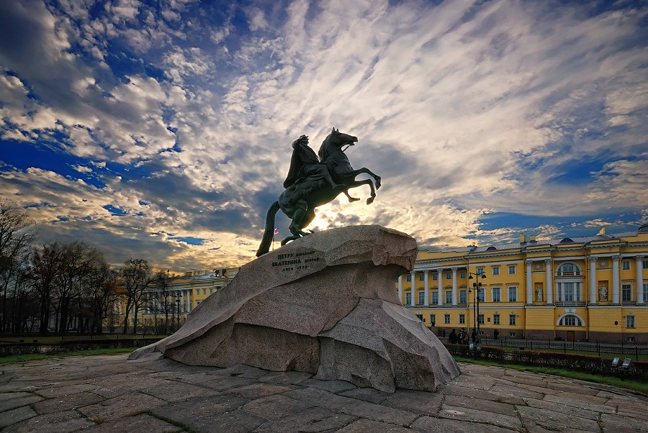

май-сентябрь 2019
1 день.
Встреча группы на вокзале у вагона.
Завтрак в кафе.
Обзорная экскурсия по городу - Во время автобусной обзорной экскурсии по Санкт-Петербургу вы увидите Исаакиевскую площадь с величественным Исаакиевским собором, Медный всадник, Адмиралтейство, торжественную резиденцию российских императоров — Зимний Дворец, а также Спас-на-Крови, Марсово поле. Далее экскурсия ведет к Петропавловской крепости. Также Вы увидите домик Петра I, стрелку Васильевского острова, Ростральные колонны, здание Биржи. Автобусная обзорная экскурсия — самый популярный способ первого знакомства с Санкт-Петербургом.
Экскурсия в Государственный Эрмитаж - Государственный Эрмитаж обладает коллекцией, насчитывающей около трех миллионов произведений искусства и памятников мировой культуры. В ее составе – живопись, графика, скульптура и предметы прикладного искусства, археологические находки и нумизматический материал.
Экскурсия в Михайловский замок - крупнейший архитектурный памятник, завершающий собою историю петербургского зодчества XVIII века. Он возведен на месте Летнего дворца императрицы Елизаветы Петровны (арх. Ф.-Б. Растрелли, 1740-е годы), разобранного по приказу императора Павла I сразу после смерти его матери — Екатерины II. Общий замысел создания замка и первые эскизы его планировки принадлежали самому Павлу Петровичу. Работа над проектом его будущей резиденции началась в 1784 году.
Обед в кафе.
Размещение в гостинице выбранной категории.

2 день.
Завтрак в гостинице.
Освобождение номеров.
Встреча с гидом в холле гостиницы.
Трассовая экскурсия «По старой Петергофской дороге».
Экскурсия по Нижнему парку Петергофа- часть дворцово-паркового ансамбля «Петергоф». Располагается в Петергофе между Большим Петергофским дворцом и побережьем Финского залива. Парк растянулся с запада на восток вдоль кромки берега Финского залива на 2,5 километра, в то время как его протяжённость с юга на север составляет всего 500 метров. Архитекторы И. Ф. Браунштейн, Ж. Б. Леблон, М. Г. Земцов по плану Петра I.
Экскурсия в один из малых дворцов Петергофа (Монплезир, Марли, Банный или Екатерининский корпус - на выбор)- Миниатюрные павильоны-дворцы, расположенные в разных частях Нижнего парка, являются уникальными архитектурными шедеврами и каждый по-своему иллюстрируют наследие петровской эпохи.
Обед в кафе.
Возвращение в город.
Окончание программы на вокзале.

Стоимость программы на человека при группе:
Размещение | Стоимость
Размещение | 15+1 | 40+2
Мини-отель / Ведомственная гостиница | 8840 | 7560
Гостиница*** | 9425 | 8010

В стоимость программы входит:
-проживание в гостинице выбранной категории;
-питание по программе (2 завтрака, 2 обеда);
-транспортное обслуживание;
-экскурсионное обслуживание и услуги гида по программе.

В стоимость программы не входит:
-проезд до/от Санкт-Петербурга;
-посещение театра.

Турфирма оставляет за собой право на изменение порядка экскурсионной программы без
уменьшения ее объема.

